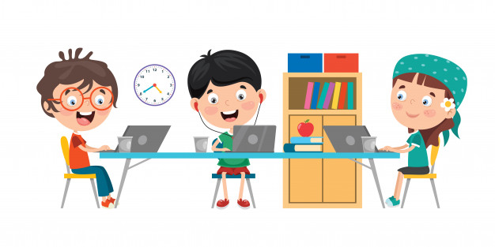

Уважаемые родители!
Администрация муниципального образования город-курорт Геленджик желает всем здоровья и в этот нелегкий период просит отнестись с особым вниманием к детям!
Дорогие родители! Вы можете проявить себя внимательными и понимающими взрослыми. Можете стать для ваших детей другом, союзником и вдохновить их на новые интересные дела. Самое главное - принять решение и быть рядом. Важны сопереживание, общие положительные эмоции, радость от тесного общения с самым близким человеком на свете – ребенком! А в поиске идей для интересных дел помогут следующие ссылки:
- Курсы, мастер-классы, кружки онлайн
МетаШкола Тесты, игры, конкурсы и вебинары. Все так или иначе связано со школьной программой. Портфолио возможно пополнить парочкой новых дипломов, например, за победу в шахматном турнире или в конкурсе по физике, посвященном Луне.
- Виртуальные библиотеки
Детская онлайн-библиотека Вся школьная программа по литературе на одном сайте, можно читать онлайн или распечатать нужные материалы.
Национальная электронная библиотека Огромная коллекция самых разных книг, от периодических изданий до сборников нот. Если разобраться с тематикой подборок, можно найти настоящие сокровища.
- Познавательные сайты
Интеллект-видео Несколько десятков лекций по литературе, взятых с телеканала "Бибигон", не оставят равнодушным даже самого «закоренелого» технаря. Очень удобно для школьников, которые изучают творчество писателей XIX и XX века. Здесь все главные герои художественного слова за последние 200 лет: от Пушкина до Пастернака.
- Полезные сайты
Время логики Сайт с упражнениями для развития логики мышления, выстроенными в виде квест-игры.
Кругосвет Сетевая энциклопедия с большим и подробным разделом по географии. Алфавитный указатель делает навигацию удобной и простой. Пара секунд - и слова "эоловые осадки", "Кайруан", "Фула" и "Делос" обретут смысл.
Полный перечень полезных сайтов Вы найдете на сайте МКУ «ЦРО» www.cro-gel.ru
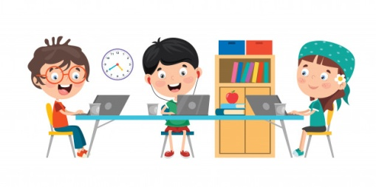

Уважаемые родители!
Администрация муниципального образования город-курорт Геленджик желает всем здоровья и в этот нелегкий период просит отнестись с особым вниманием к детям!
Дорогие родители! Вы можете проявить себя внимательными и понимающими взрослыми. Можете стать для ваших детей другом, союзником и вдохновить их на новые интересные дела. Самое главное - принять решение и быть рядом. Важны сопереживание, общие положительные эмоции, радость от тесного общения с самым близким человеком на свете – ребенком! А в поиске идей для интересных дел помогут следующие ссылки:
- Курсы, мастер-классы, кружки онлайн
МетаШкола Тесты, игры, конкурсы и вебинары. Все так или иначе связано со школьной программой. Портфолио возможно пополнить парочкой новых дипломов, например, за победу в шахматном турнире или в конкурсе по физике, посвященном Луне.
- Виртуальные библиотеки
Детская онлайн-библиотека Вся школьная программа по литературе на одном сайте, можно читать онлайн или распечатать нужные материалы.
Национальная электронная библиотека Огромная коллекция самых разных книг, от периодических изданий до сборников нот. Если разобраться с тематикой подборок, можно найти настоящие сокровища.
- Познавательные сайты
Интеллект-видео Несколько десятков лекций по литературе, взятых с телеканала "Бибигон", не оставят равнодушным даже самого «закоренелого» технаря. Очень удобно для школьников, которые изучают творчество писателей XIX и XX века. Здесь все главные герои художественного слова за последние 200 лет: от Пушкина до Пастернака.
- Полезные сайты
Время логики Сайт с упражнениями для развития логики мышления, выстроенными в виде квест-игры.
Кругосвет Сетевая энциклопедия с большим и подробным разделом по географии. Алфавитный указатель делает навигацию удобной и простой. Пара секунд - и слова "эоловые осадки", "Кайруан", "Фула" и "Делос" обретут смысл.
Полный перечень полезных сайтов Вы найдете на сайте МКУ «ЦРО» www.cro-gel.ru

